附件2：
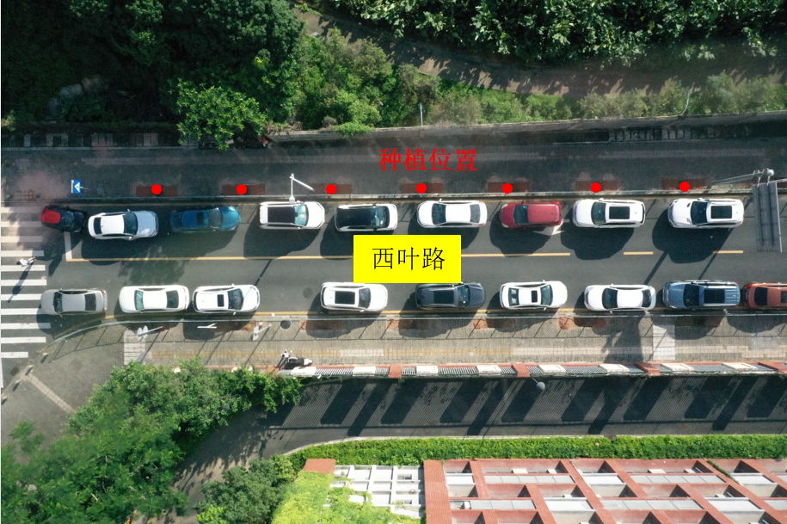
迁移树木种植地点位置示意图

